# Задание на тему «Генеалогическое древо»

Генеалогическое древо содержит данные о некотором родовом клане.(ФИО, дата и место рождения, родители и дети каждого из членов клана).

Пользователь может получить доступ к данным конкретного члена клана, получить список всех его предков или потомков, увидеть иерархически отображенное генеалогическое древо этого человека.

# Спецификация проекта

## Пользователи программы

У проекта имеются две категории пользователей, которым необходимы различные функции программы - это администратор и генеалоги.

Генеалог ищет данные конкретных людей, может запросить список всех предков или всех потомков человека, его генеалогическое древо.

Администратор может изменить данные любого из членов клана, добавить нового человека в древо.

Принадлежность пользователя к генеалогам или администраторам определяется в момент входа в программу.

Вопросы безопасности, такие как хеширование паролей и безопасность данных в программе не решаются.

## Функции программы

Программа предоставляет генеалогу следующие возможности.

1. Вход в программу
2. Поиск по ФИО даты и места рождения человека, его родителей и детей
3. Получение по ФИО человека списка всех его предков или потомков
4. Иерархическое отображение генеалогического древа выбранного человека

Программа предоставляет администратору следующие возможности.

1. Вход в программу
2. Изменение по введенному ФИО самого ФИО, даты и места рождения человека, его родителей и детей
3. Добавление нового члена клана(задание всех данных о нем)
4. Выход из программы

Кроме того, администратору доступны все функции генеалога

Общие функции

1. Загрузка данных из постоянной памяти в оперативную.
2. Сохранение текущего состояния данных в постоянной памяти.
3. Генерация тестовых данных.

## Функции генеалога

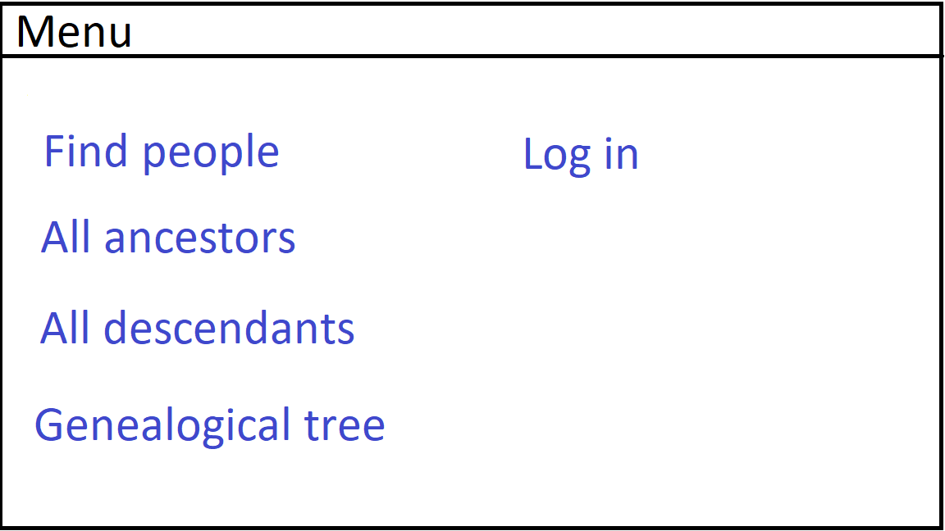

Рисунок 1 – Панель генеалога

### Функция «Поиск данных о человеке»

1. В панели генеалог нажимает кнопку «Поиск человека».
2. Открывается форма поиска человека. Поля формы пустые.
3. Генеалог вводит ФИО человека

Если такого человека в базе данных нет выводит ошибку, иначе открывается окно с данными человека

1. Нажатие кнопки «Вернуться в меню»

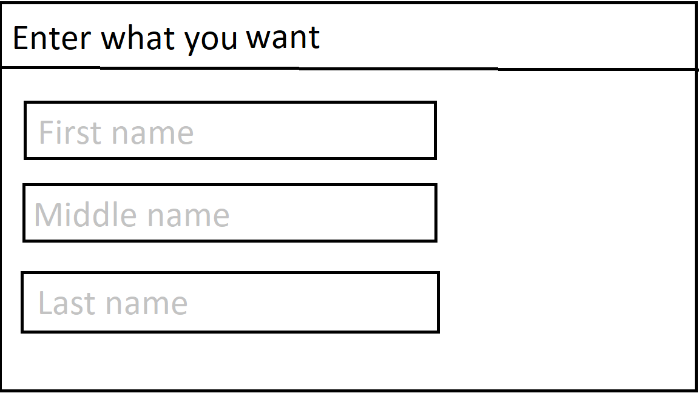

Рисунок 2 – Форма поиска

### Функция «Поиск всех потомков»

Пользователь может получить список всех людей являющихся потомками конкретного человека, отсортированный по дате рождения

1. В панели генеалог нажимает кнопку «Поиск всех потомков»
2. Открывается форма поиска человека. Поля формы пусты
3. Геналог вводит ФИО человека
4. Открывается список всех его потомков
5. Нажатие кнопки: «Вернуться в меню»

### Функция «Поиск всех предков»

Пользователь может получить список всех людей являющихся предками конкретного человека, отсортированный по дате рождения

1. В панели генеалог нажимает кнопку «Поиск всех предков»
2. Открывается форма поиска человека. Поля формы пусты
3. Геналог вводит ФИО человека
4. Открывается список всех его предков
5. Нажатие кнопки: «Вернуться в меню»

### Функция «Генеалогическое древо»

Пользователь может увидеть генеалогическое древо данного человека, изображенное иерархическим образом(от человека стрелочки к его потомках, у них к их потомкам, от родителей человека к нему..)

1. В панели генеалог нажимает кнопку «Генеалогическое древо»
2. Открывается форма поиска человека. Поля формы пусты
3. Геналог вводит ФИО человека
4. Отображается генеалогическое древо человека
5. Нажатие кнопки: «Вернуться в меню»

## Функции администратора

### Функция «Вход в программу»

Администратор входит в программу при помощи имени и пароля.

Имена и пароли администраторов сохраняются в данных программы.

Функции администратора должны быть скрыты от основного пользователя программы –генеалога. Поэтому вход администратора не отражается в меню или в ссылке, а начинается с нажатия определенной комбинации клавиш.

**Основной сценарий**

1. Администратор нажимает комбинацию клавиш Ctr-Ins и открывается окно входа администратора (рис. 1).
2. Администратор вводит имя и пароль и нажимает кнопку "OK".
3. Введенные данные проверяются, и открывается админпанель - главное окно администратора (рис. 2).
4. Если данные не прошли проверку, на форме ввода появляется сообщение об этом и можно попытаться войти снова. Число попыток не ограничено.

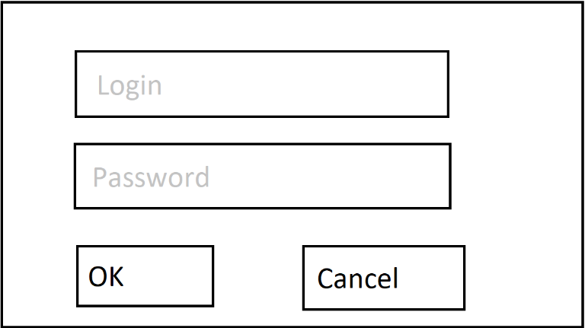

Рисунок 3 – Панель входа администратора

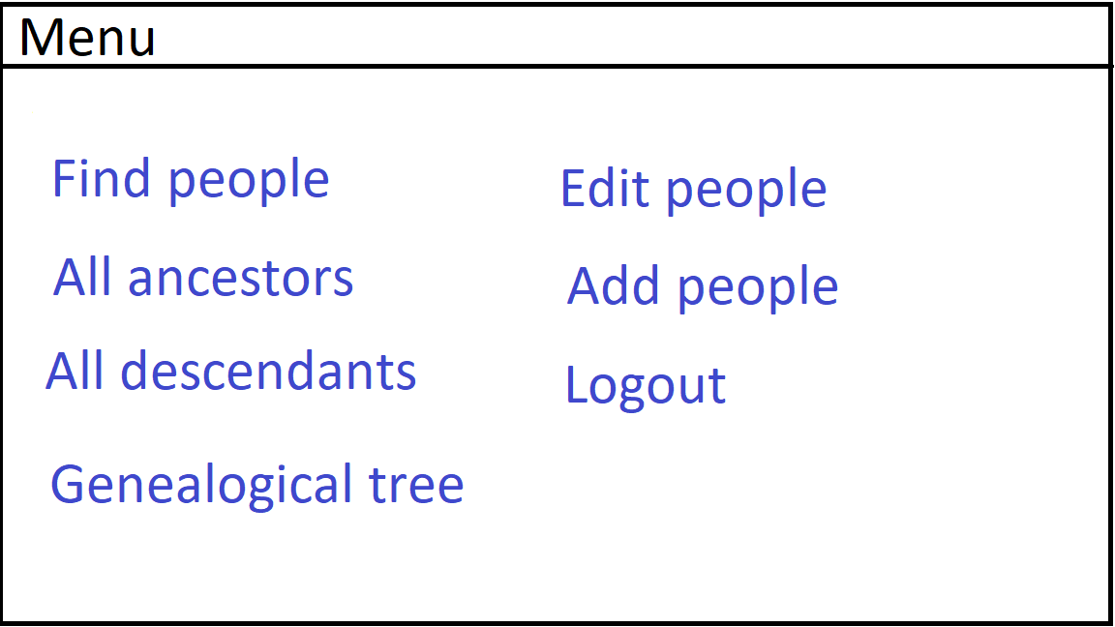

Рисунок 4 – Админпанель

### Функция «Изменение данных о конкретном человеке»

1. На админпанели администратор нажимает кнопку «Изменить данные».
2. Открывается форма поиска человека. Поля формы пустые.
3. Администратор вводит ФИО человека

Если такого человека в базе данных нет выводит ошибку, иначе открывается окно с данными человека

1. Администратор изменяет то, что считает нужным
2. Нажимает кнопку «Сохранить», администратора возвращает в админпанель.

### Функция «Добавление человека»

1. На админпанели администратор нажимает кнопку «Добавить человека»
2. Открывается окно добавление человека
3. Администратор необходимо ввести ФИО человека
4. Он может ввести, если пожелает, ФИО его родителей или детей, дату и место рождения
5. Когда все данные введены, администратор нажимает кнопку «Сохранить», его возвращает в админпанель.
6. База данных пополняется новым элементом

### Функция «Выход из программы»

1. На админпанели администратор нажимает кнопку «Выйти из программы»
2. Админпанель приобретает вид как у обычного генеалога